Java Programming  
  
Report #1: Object-oriented programming  
JCM - Online Course Management

**Class : 18CLC1-KTPM**

|  |  |
| --- | --- |
| Group 9 | **Trần Minh Đức – 18127027**  **Ngô Thanh Phương Thái – 18127208**  **Kiều Công Hậu – 18127259** |

Mục lục

Lịch sử chỉnh sửa 4

Giới thiệu 5

1. Bối cảnh 5

1.1. Vấn đề 5

1.2. Mục tiêu 6

1.3. Đối tượng hưởng lợi 7

1.4. Thời gian 7

2. Lý do chọn đề tài 7

3. Đánh giá các ứng dụng tương tự đã tồn tại 7

4. Yêu cầu 8

4.1. Yêu cầu chức năng 8

4.2. Yêu cầu phi chức năng 9

4.3. Sự khác biệt của JCM 10

5. Phạm vi của dự án 10

6. Kết quả mong đợi 11

Phân tích và thiết kế 12

Cài đặt 13

Kết quả 14

Kế hoạch 15

Tham khảo 16

# Lịch sử chỉnh sửa

|  |  |  |  |
| --- | --- | --- | --- |
| **Ngày** | **Phiên bản** | **Mô tả** | **Tác giả** |
| 09/11/2020 | 1.0.0 | Giới thiệu về phần mềm mà nhóm dự định xây dựng (đánh giá các phần mềm tương tự đã tồn tại; nêu các yêu cầu phần mềm của nhóm và so sánh với các phần mềm đã tồn tại; xác định phạm vi của dự án). | Kiều Công Hậu |
| 09/11/2020 | 1.1.0 | Giới thiệu về phần mềm mà nhóm dự định xây dựng (nêu bối cảnh; lý do chọn đề tài này; nêu kết quả mong đợi khi hoàn thành dự án). | Ngô Thanh Phương Thái |
| 09/11/2020 | 1.1.1 | Đóng góp chỉnh sửa, bổ sung nội dung phần bối cảnh trong chương giới thiệu. | Kiều Công Hậu |
| 09/11/2020 | 1.2.0 | Viết tài liệu cho phân tích thiết kế, lên kế hoạch, kết quả hiện tại, kết quả tích hợp | Trần Minh Đức |

# Giới thiệu

## Bối cảnh

### Vấn đề

Ngày nay, Công nghệ Thông tin (CNTT) được ứng dụng vào mọi ngóc ngách và khía cạnh của cuộc sống, nó ngày càng can thiệp và ảnh hưởng vô cùng tích cực đến chất lượng cuộc sống của nhân loại. Tuy nhiên, ở Việt Nam, CNTT vẫn chưa thật sự được ứng dụng mạnh mẽ trong vấn đề quản lý giáo dục, nên vẫn còn tồn đọng rất nhiều quy trình quản lý học sinh truyền thống rườm rà và không hiệu quả. Cụ thể:

* Thực trạng 1: Đầu năm học, mỗi học sinh đều được nhà trường yêu cầu kê khai Sơ yếu lý lịch (SYLL) thông qua một tờ giấy A5, sau đó giáo viên thu lại tất các các tờ SYLL này theo từng lớp rồi nhập lại thông tin SYLL của từng học sinh vào một file Excel, và gửi file đó cho nhà trường.

Vấn đề: Các tờ SYLL dễ bị rách, ướt hoặc mất, buộc học sinh phải khai lại. Bên cạnh đó, giáo viên cũng phải tốn nhiều công sức để nhập lại thông tin trong SYLL của từng học sinh vào file Excel, lúc nhập có thể sai sót vì chữ học sinh quá xấu.

* Thực trạng 2: Giáo viên muốn liên lạc và thông tin đến học sinh chỉ có thể bằng cách gọi điện hoặc nhắn tin cho từng em qua điện thoại.

Vấn đề: Khi có thông báo khẩn cấp, giáo viên vừa tốn công sức, vừa tốn tiền để điện thoại hoặc nhắn tin thông báo cho từng em một. Nếu là nhắn tin thì sẽ rất khó khăn trong việc kiểm soát được học sinh nào đã tiếp cận được thông báo.

* Thực trạng 3: Điểm số của học sinh vẫn còn được giáo viên lưu giữ trên giấy. Mãi đến cuối học kỳ, khi đã có đầy đủ các cột điểm thì giáo viên lại nhập lại toàn bộ điểm ấy vào file Excel để tính điểm trung bình và gửi lại cho nhà trường.

Vấn đề: Tờ giấy lưu giữ điểm số của học sinh dễ bị rách, ướt hoặc mất. Bên cạnh đó, giáo viên lại tốn công nhập lại điểm của lớp vào file Excel, quá trình nhập điểm có thể dẫn đến sai sót và ảnh hưởng đến kết quả của học sinh.

* Thực trạng 4: Khi giáo viên cho học sinh kiểm tra hoặc làm bài tập, học sinh làm bài trên giấy, cho dù bài kiểm tra hay bài tập đó là hình thức trắc nghiệm. Giáo viên thu lại bài, chấm bài, ghi lại điểm và phát bài cho học sinh.

Vấn đề: Một giáo viên có thể dạy rất nhiều lớp, nên phải chấm rất nhiều bài kiểm tra, tốn rất nhiều thời gian và công sức.

Với quy định mới nằm trong Điều 37 của Thông tư 32/2020/TT-BGDĐT, thì học sinh THCS, THPT có thể sử dụng điện thoại để phục vụ trong việc học nếu được giáo viên cho phép, điều này càng nhấn mạnh vai trò của việc ứng dụng công nghệ thông tin vào học tập.

Vậy nên, vấn đề cần thiết hiện tại là phải xây dựng được một nền tảng / ứng dụng giúp các giáo viên có thể quản lý các lớp học / khóa học, thông tin học sinh, điểm số, cũng như cung cấp chức năng tạo các bài kiểm tra, làm kiểm tra, chấm điểm tự động một cách đơn giản, tiện lợi nhất có thể.

### Mục tiêu

Xây dựng được ứng dụng Quản lý khóa học sau khi hoàn thành dự án và ứng dụng này phải giải quyết được tất cả các khó khăn nêu trên. Ứng dụng này chạy trên Windows, có thể dùng để tạo, quản lý các khóa học, quản lý học sinh, tạo các bài kiểm tra, chấm điểm tự động, quản lý điểm số và đánh giá học sinh, v.v.

### Đối tượng hưởng lợi

Đây là dự án phi chính phủ, do vậy người hưởng lợi là những đối tượng có vấn đề cần giải quyết, chẳng hạn như học sinh, giáo viên (đặc biệt nhắm tới môi trường giáo dục Tiểu học, Trung học cơ sở và Trung học phổ thông). Cụ thể:

* Các em học sinh sẽ có môi trường hỗ trợ cho việc học tập tốt hơn, nhận thông báo từ giáo viên một cách dễ dàng và nhanh chóng.
* Các giáo viên đỡ tốn thời gian trong việc quản lý lớp học và học sinh, tiết kiệm thời gian trong việc tạo bài kiểm tra và chấm điểm.

### Thời gian

Dự án này cũng không quá lớn, thiết kế theo hướng tối giản, tiện lợi cho người dùng nhất có thể, do vậy thời gian hoàn thành ước tính khoảng 2 tháng. Thời gian này cũng hợp lý khi nó không quá lâu, có thể cung cấp sản phẩm cho người dùng trước khi các sản phẩm cạnh tranh có thể ra mắt.

## Lý do chọn đề tài

Lý do nhóm em chọn đề tài này là vì nhóm muốn cung cấp cho người học một công cụ hỗ trợ học tập và cho người dạy một công cụ hỗ trợ quản lý lớp học dựa trên công nghệ, giúp họ có thể tập trung vào việc dạy và học hơn, không phải quan tâm về vấn đề thời gian và chi phí, nâng cao năng suất.

## Đánh giá các ứng dụng tương tự đã tồn tại

Hiện nay, Moodle và Google Classroom là 2 nền tảng hỗ trợ trong việc quản lý lớp học vô cùng mạnh mẽ. Cả hai nền tảng này đều cung cấp các chức năng như tạo lớp học, tham gia lớp học, cung cấp bài giảng và tài liệu cho học sinh, hỗ trợ tạo bài kiểm tra dưới hình thức tự luận và cả trắc nghiệm, xem bài giảng, làm bài tập, hỗ trợ chấm điểm tự động, thông báo. Moodle được đánh giá là vượt trội hơn so Google Classroom, nhưng bù lại nó rất khó để sử dụng thuần thục vì có quá nhiều chức năng. Google Classroom thì sử dụng dễ dàng hơn nhưng nền tảng này sử dụng tiếng Anh, điều mà các giáo viên cấp 1, 2 và 3 tại Việt Nam hiện nay đa phần khá ngại tiếp xúc (nền tảng Moodle cũng sử dụng tiếng Anh).

Sự ra đời của hai nền tảng này đã giúp cho việc quản lý, dạy và học trở nên dễ dàng hơn rất nhiều, tiết kiệm nhiều thời gian và công sức cho học sinh và giáo viên.

## Yêu cầu

### Yêu cầu chức năng

Các yêu cầu chức năng cơ bản của JCM:

|  |  |  |  |
| --- | --- | --- | --- |
| **STT** | **Chức năng** | **Giáo viên** | **Học sinh** |
| 1 | Đăng ký tài khoản. | X | X |
| 2 | Đăng nhập / đăng xuất. | X | X |
| 3 | Đổi mật khẩu. | X | X |
| 4 | Nhập / quản lý thông tin cá nhân của người dùng. | X | X |
| 5 | Tạo một khóa học mới. | X |  |
| 6 | Thêm / xóa học sinh vào (khỏi) khóa học. | X |  |
| 7 | Thêm / xóa / chỉnh sửa bài giảng trong khóa học. | X |  |
| 8 | Thêm / xóa / chỉnh sửa bài tập hoặc bài kiểm tra trong khóa học. | X |  |
| 9 | Xem tiến trình học bài giảng của các thành viên trong khóa học. | X |  |
| 10 | Chấm / chỉnh sửa điểm các bài tập hoặc bài kiểm tra của học sinh trong khóa học. | X |  |
| 11 | Chấm điểm bài tập tự động. (giải quyết thực trạng 4) | X |  |
| 12 | Thông báo đến tất cả học sinh trong khóa học. (giải quyết thực trạng 2) | X |  |
| 13 | Xuất thông tin cá nhân của tất cả các học sinh trong lớp học vào file csv. (giải quyết thực trạng 1) | X |  |
| 14 | Xuất danh sách điểm của tất cả các học sinh trong lớp học vào file csv. (giải quyết thực trạng 3) | X |  |
| 15 | Tham gia / thoát vào (khỏi) khóa học. |  | X |
| 16 | Xem bài giảng. |  | X |
| 17 | Làm, xem kết quả và xem đáp án bài tập hoặc bài kiểm tra. |  | X |
| 18 | Đóng góp ý kiến cho giáo viên. |  | X |
| 19 | Xem danh sách các học sinh trong khóa học. | X | X |
| 20 | Xem thống kê tổng quan điểm số của tất cả các học sinh trong khóa học. | X | X |
| 21 | Quản lý các khóa học mỗi người dùng đang tham gia. | X | X |

Các yêu cầu chức năng nâng cao của JCM:

* Đa dạng hóa các dạng bài học, hình thức làm bài tập và bài kiểm tra.
* Hỗ trợ trò chuyện (chat) giữa các người dùng.
* Hỗ trợ tính năng diễn đàn.
* Hỗ trợ hình thức trả lời trắc nghiệm thi đua và xếp hạng (giống Kahoot).
* Hỗ trợ quản lý các hoạt động ngoại khóa mà các học sinh tham gia.
* Phát triển thành ứng dụng đa nền tảng (Window, Android, IOS, web).
* Hỗ trợ tính năng điểm danh bằng mã QR.

### Yêu cầu phi chức năng

Các yêu cầu phi chức năng JCM:

* Hệ thống phải đảm bảo tính bảo mật cao (mật khẩu của một tài khoản người dùng phải được băm (hash); v.v).
* Hệ thống phải phản hồi các truy vấn của người dùng nhanh chóng (dữ liệu bị thay đổi trong cơ sở dữ liệu phải được cập nhật trên tất cả giao diện người dùng trong thời gian ngắn; truy xuất và cập nhật dữ liệu nhanh; v.v).
* Hệ thống dễ bảo trì và nâng cấp (nhanh chóng phát hiện nguyên nhân gây lỗi nếu có lỗi; dễ dàng mở rộng thêm các tính năng như: mở rộng các dạng bài tập, bổ sung thêm các phân loại khóa học; v.v).
* Hệ thống ít lỗi (tối đa phát hiện 1 lỗi mỗi 2 tuần).
* Giao diện thân thiện với người dùng, dễ sử dụng.
* Đảm bảo giữ bí mật thông tin người dùng.
* Tên tài khoản (username) của các người dùng phải phân biệt.
* Có 2 loại tài khoản: tài khoản cho giáo viên và tài khoản cho học sinh. Trong đó, tài khoản cho giáo viên chỉ được phép tạo các khóa học, tài khoản cho học sinh chỉ được phép tham gia khóa học.

### Sự khác biệt của JCM

Sự khác nhau giữa JCM với Moodle và Google Classroom:

* Đối tượng mà JCM tập trung vào là các học sinh và giáo viên cấp 1, 2 và 3 ở Việt Nam.
* JCM đơn giản hơn, dễ dàng sử dụng hơn và có hỗ trợ tiếng Việt.
* JCM hỗ trợ thêm tính năng thống kê tổng quan điểm số của tất cả các học sinh trong một khóa học.
* JCM hỗ trợ thêm tính năng điểm danh (nâng cao).
* JCM hỗ trợ thêm quản lý hoạt động ngoại khóa của học sinh (nâng cao).

## Phạm vi của dự án

Dự án này sẽ hoàn thành khi và chỉ khi tất cả các chức năng cơ bản nêu trên được cài đặt hoàn tất và vượt qua hết các kịch bản kiểm thử của nhóm.

Các tài liệu sau sẽ được bàn giao khi kết thúc dự án:

* Tài liệu use case;
* Tài liệu hướng dẫn sử dụng;
* Tài liệu hướng dẫn cài đặt.

## Kết quả mong đợi

Các kết quả mong đợi:

* Ứng dụng giải quyết được những vấn đề đặt nêu ra.
* Ứng dụng hoạt động tốt trên môi trường Window, thời gian phản hồi nhanh, không xảy ra hiện tượng giật lag, crash.
* Giao diện, chức năng được thiết kế tối giản, không rườm rà, dễ thao tác.
* Dữ liệu người dùng được bảo mật, không bị rò rĩ ra bên ngoài.

# Phân tích và thiết kế

## Thiết kế CSDL

Hệ thống xây dựng dựa trên quy trình nghiệp vụ giữa giáo viên và học sinh trong quản lý và tham gia khóa học. Có một số đặc tả cho bài toán như sau:

* Hệ thống gồm 2 loại tài khoản giáo viên và học sinh
* Giáo viên và học sinh đều có thông tin cá nhân
* Giáo viên có chức năng tạo và quản lý khóa học, bài giảng, bài kiểm tra, câu hỏi trong bài tập
* Học sinh có chức năng tham gia khóa học
* Học sinh có thể học bài giảng và làm bài tập đã tham gia

Từ một số đặc tả trên, nhóm đã xây dựng Database Model diagram cho bài toán như sau:

* Liên quan tới người dùng:

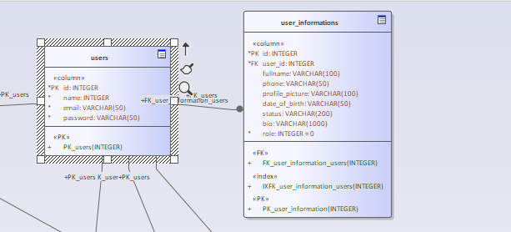

* Bảng users: lưu thông tin tài khoản bao gồm (name: tên tài khoản, email: email của người dùng, password: mật khẩu được hash)
* Bảng user_informations: lưu thông tin cá nhân của người dùng. Để giải quyết đặc tả 2 vai trò thì có column role.
  + 0: Quản trị viên
  + 1: Giáo viên
  + 2: Học sinh
* Liên quan tới khóa học, bài học và bài tập trong khóa

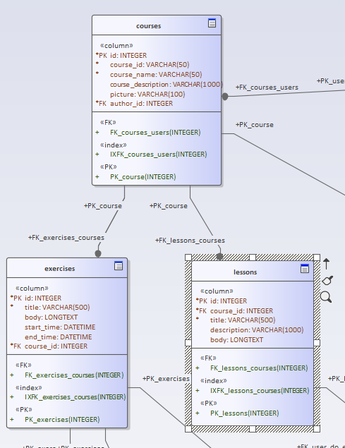

* courses : bảng chứa thông tin của khóa học. Có khóa ngoại trường author_id để liên kết với người tạo ra khóa học đó
* exercices : chứa thông tin bài tập, thời gian bắt đầu, hạn cuối nộp bài. Có khóa ngoại liên kết với bảng courses.
* Lession : tương tự exercices để lưu thông tin bài giảng
* Liên quan tới tham gia khóa học

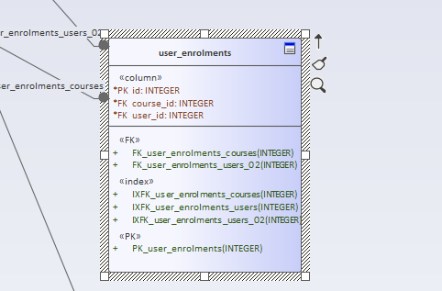

* Bảng user_enrolments : Lưu liên kết tới bảng courses và user_id để đánh dấu học sinh này đã tham gia khóa học
* Liên quan tới quá trình làm bài tập

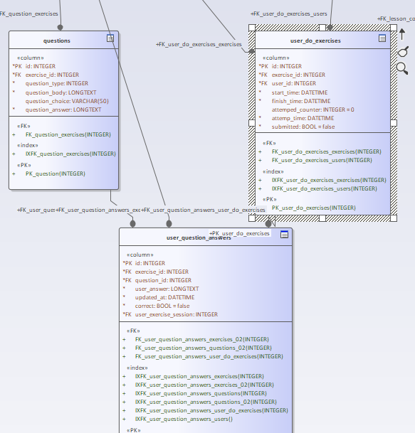

* Bảng questions : Lưu thông tin câu hỏi của 1 bài tập.
  + Có khóa ngoại liên kết với bảng bài tập.
  + Do hệ thống hỗ trợ các loại bài tập như trắc nghiệm, điền chỗ trống, đúng/sai, vì vậy sử dụng trường question_type để lưu loại câu hỏi.
  + question_choice và question_answer sẽ được định nghĩa theo cấu trúc của lập trình viên. Thống nhất để phân tách các lựa chọn đáp án bằng ký tự ‘|’.
* Bảng user_do_exercises : là bảng lưu thông tin khi một học sinh làm một bài tập.
  + Có khóa ngoại liên kết với exercises và user_id để đánh dấu bài tập làm và người làm bài tập đó.
  + Bảng có các trường attemped_counter lưu số lần lưu trữ bài nhưng chưa nộp bài, attemp_time là thời gian còn lại ở lần cuối lưu trữ.
  + Nếu bài đã nộp thì lưu submitted = true nếu không thì ngược lại
* Bảng user_question_answer : là bảng lưu thông tin câu trả lời của học sinh với câu hỏi trong bài tập.
  + Bảng được liên kết với questions và user_id thông qua khóa ngoại để đánh dấu câu hỏi và người đang trả lời.
  + Trường correct = true/false nếu câu trả lời đã được chấm

## Thiết kế API trong java

Sau khi đã có bản thiết kế API, nhóm chúng em xây dựng API trên java để tương tác với máy chủ Laravel thông qua Restful API.

* Cấu trúc thư mục đang xây dựng

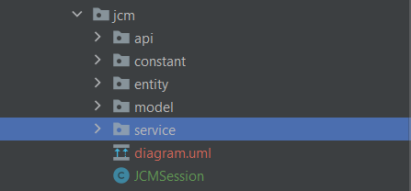

* API được xây dựng gom nhóm dưới tên package jcm. Package này độc lập với package **jcm_ui** trong giai đoạn 2 khi xây dựng.

+ api : Cung cấp các lớp kiểu dữ liệu truyền, nhận và cấu trúc gói tin API chính để gọi tới máy chủ thông qua HTTPRequest

Ví dụ đối với users hiện tại có 2 lớp request LoginAccount và UserInformation để mã hóa và truyền đi dưới dạng json và máy chủ nhận được sẽ phản hồi và xử lý đưa vào LoginAccountResult và UserInformationResult tương ứng

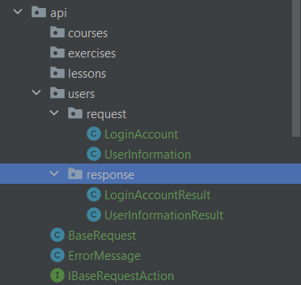

+ constant : lưu trữ các kiểu dữ liệu định nghĩa (enum), biến tĩnh, đường dẫn tới API cần gọi,…

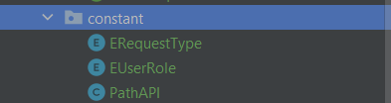

+ entity : đối tượng tùy chỉnh phù hợp ví dụ tài khoản (Account) sẽ có 3 loại AdminAccount, LecturerAccount, StudentAccount. Và question_type cũng tương tự sẽ có các class con kế thừa class Question tương ứng với các loại câu hỏi

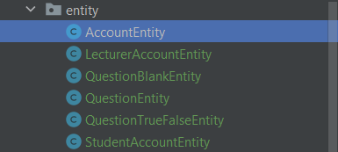

+ model : Model tương ứng với csdl

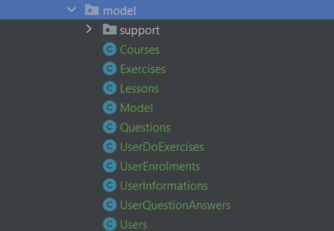

* + support sẽ chứa các lớp interface, class cha cần thiết để cấu hình tương tác với API.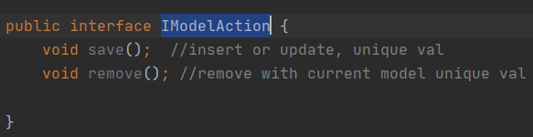

+ service : chứa các interface với các mẫu hàm để cung cấp chức năng cho các phần cần thiết trong hệ thống

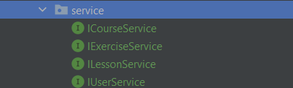

* Toàn bộ sơ đồ lớp :

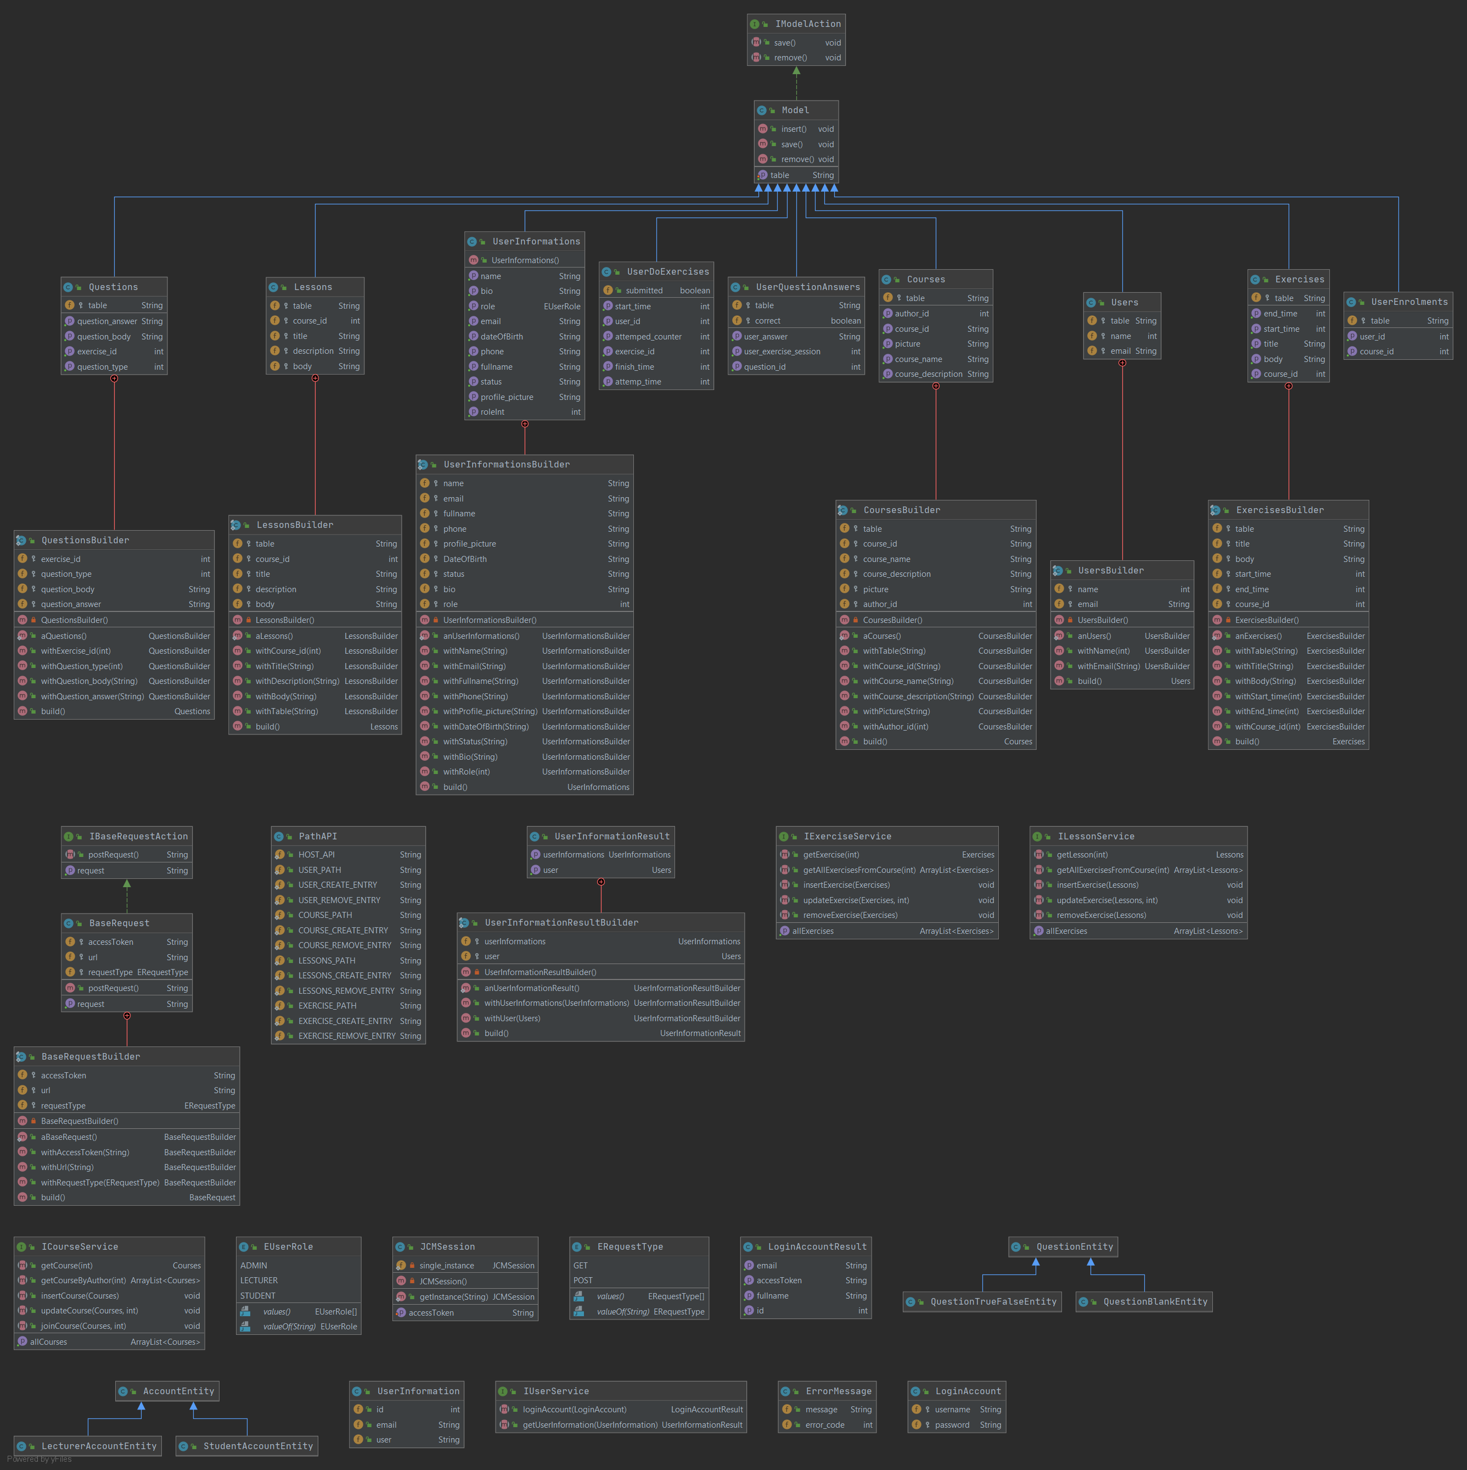

* Do việc xây dựng thuộc tính rất nhiều nên nhóm có sử dụng **builder design pattern** để xây dựng các lớp model và API. Các lớp được tích hợp có đặc tính là cấu hình thuộc tính nhiều, không áp dụng với các lớp chỉ đọc hoặc sửa đổi một vài thuộc tính.
* JCMSession sẽ lưu accessToken giao tiếp với máy chủ nên sẽ để dưới dạng Singleton Pattern tránh tạo phiên mới đè lên phiên cũ. (Ý tưởng như session trong lập trình web)

# Cài đặt

Với bản phân tích thiết kế trên, nhóm đã tích hợp cấu trúc thư mục, lớp tương ứng. Dưới đây là một số phần quan trọng.

* **Phần API**
  + **Request**

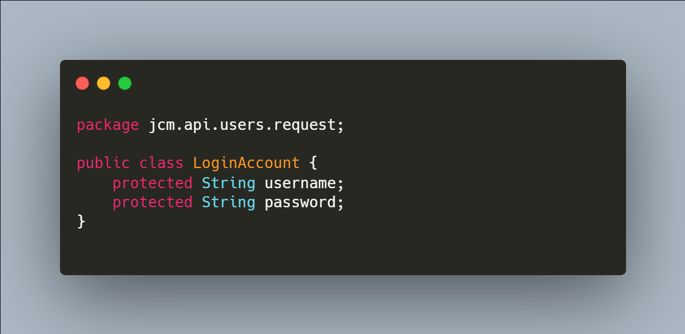

* + **Response:**

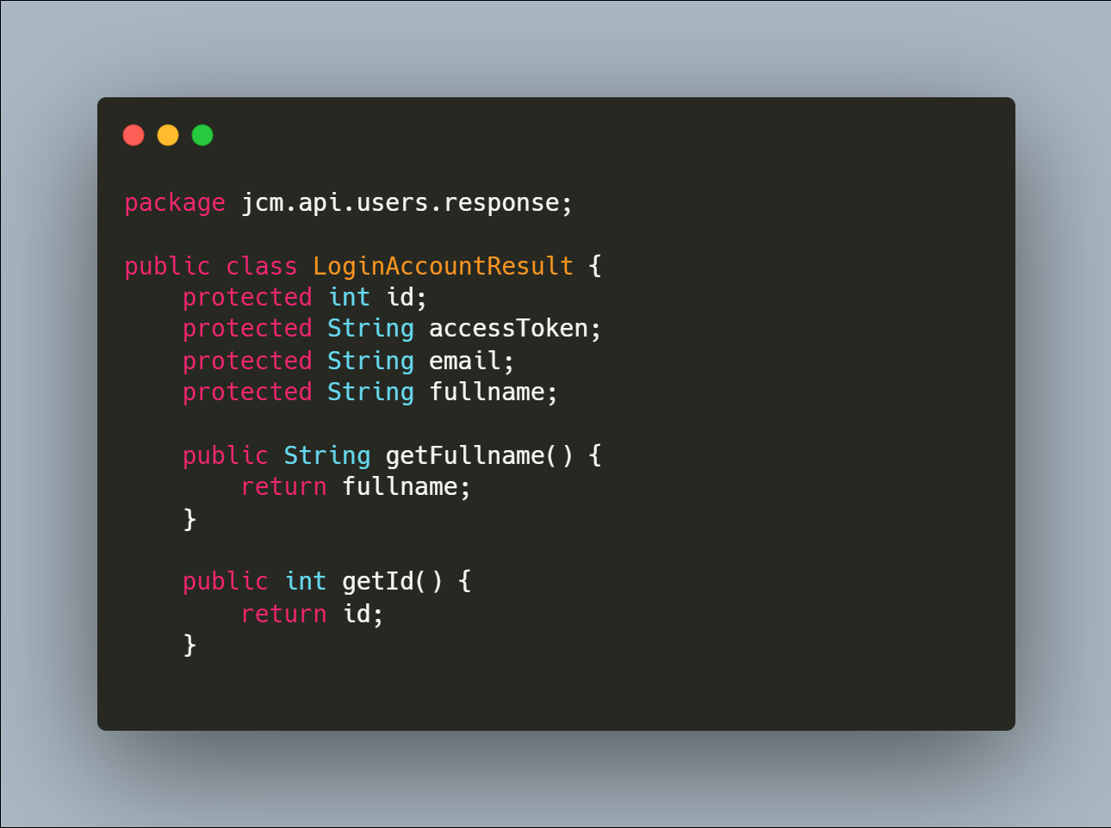

* Phần constant:

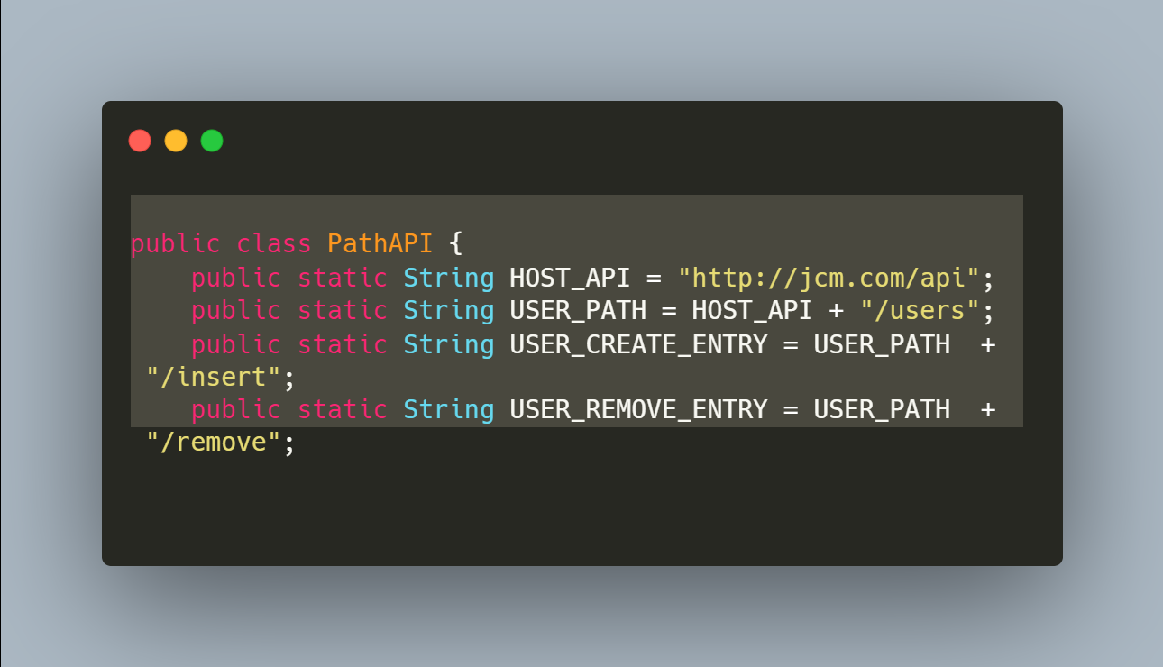

* Phần Model:

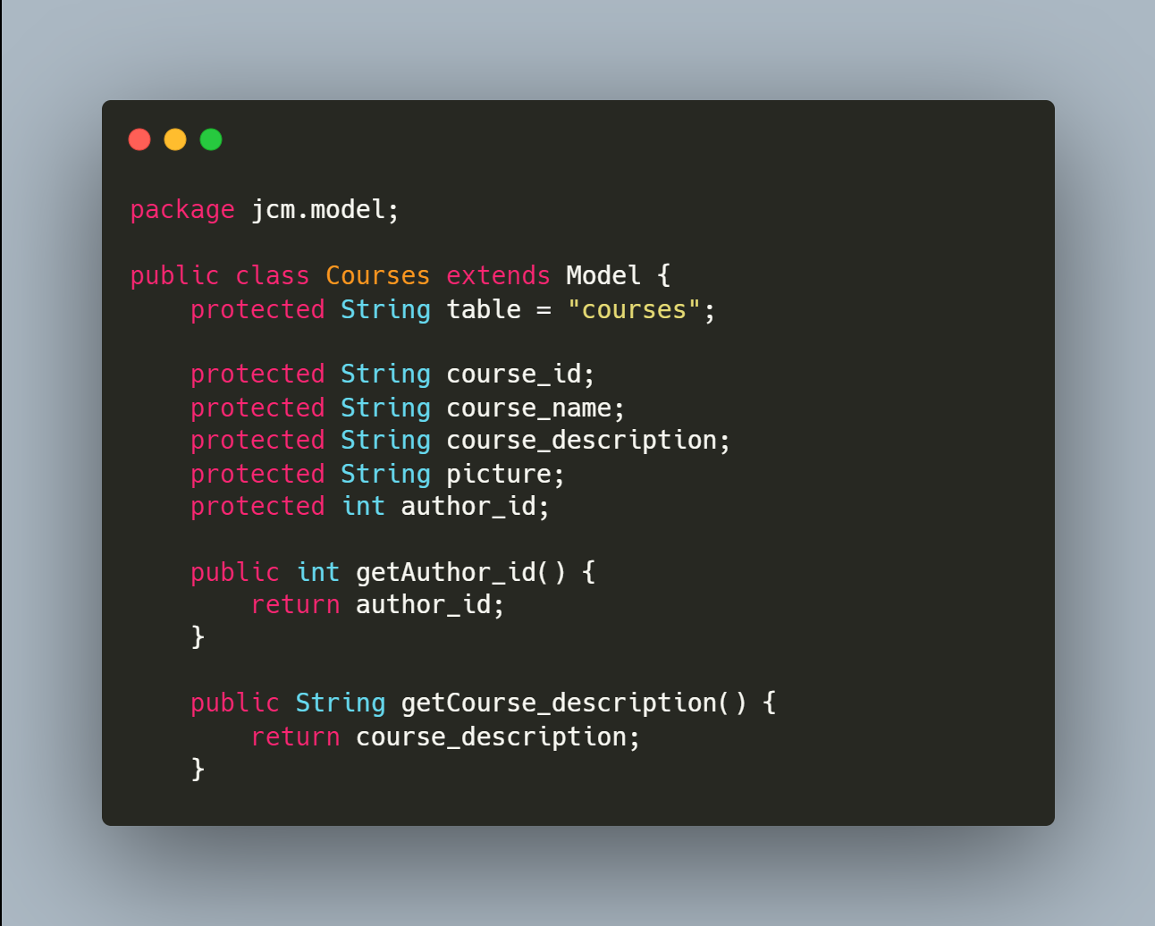

* Phần service:

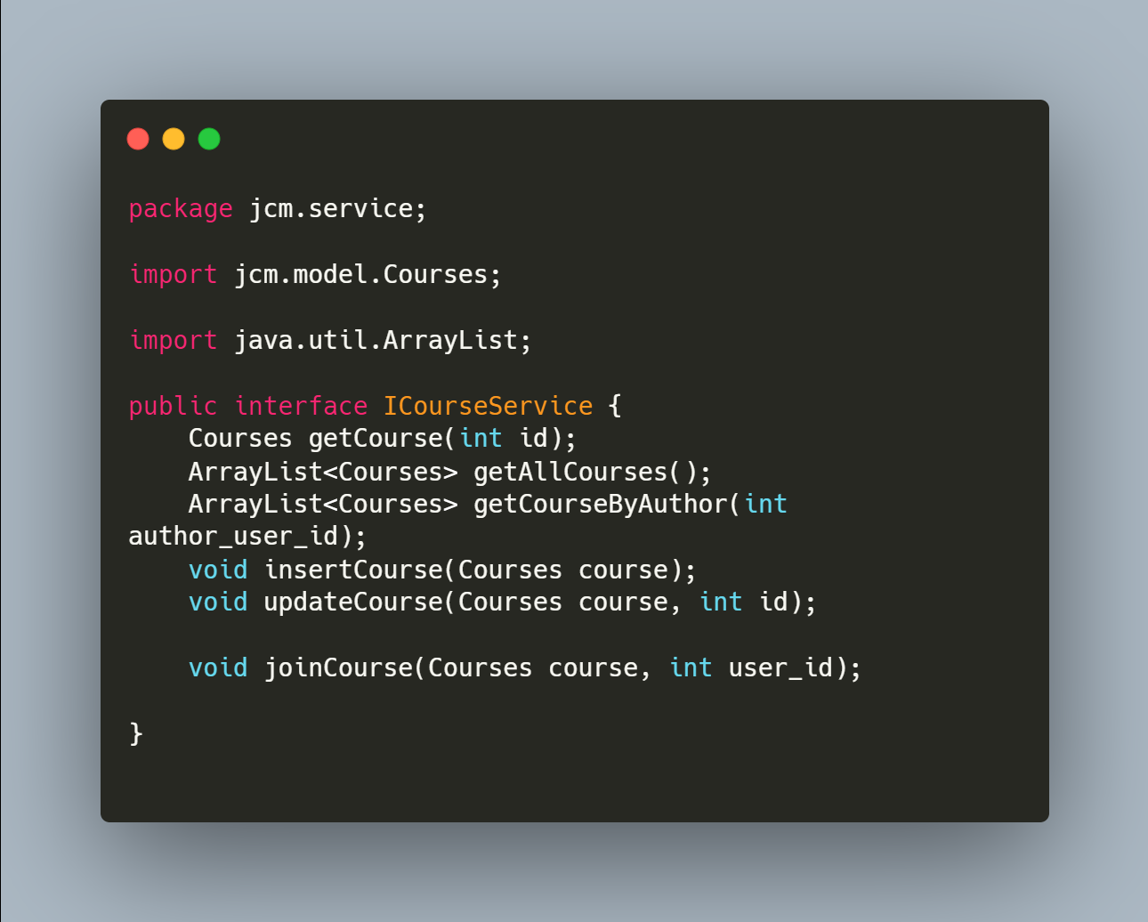

Ghi chú: Trên đây là một vài hình ảnh minh họa, chi tiết được minh họa ở class diagram

# Kết quả

Hiện tại nhóm đã xây dựng bước đầu được cơ sở dữ liệu. API đăng nhập lấy accessToken cho client trên máy chủ. Trong thời gian tiếp theo, nhóm sẽ hoàn thiện cài đặt chi tiết các chức năng dựa trên kiến trúc đã được phân tích và xây dựng.

# Kế hoạch

|  |  |  |
| --- | --- | --- |
| **Tuần** | **Nội dung** | **Người thực hiện** |
| W01 | Xây dựng ý tưởng của từng thành viên | Đức, Thái, Hậu |
| Tìm hiểu về Java Swing | Thái, Hậu |
| Tìm hiểu về Laravel Framework, Restful API | Đức |
| W02 | Thảo luận và đề xuất các chức năng dự án JCM | Đức, Thái, Hậu |
| W03 | Lên kế hoạch cụ thể cho từng phần | Đức |
| Thử nghiêm JavaSwing và thư viện UI hỗ trợ để xây dựng form đăng ký đăng nhập | Thái, Hậu |
| Thiết kế CSDL phần trên server | Đức |
| W04 | Viết cấu trúc lớp sơ bộ | Thái, Hậu |
| Đựa trên cấu trúc sơ bộ thiết kế kiến trúc cho java client | Đức |
| Viết báo cáo phần lên ý tưởng | Thái, Hậu |
| Viết báo cáo phần thiết kế kiến trúc | Đức |
| W05 | Xây dựng form, chức năng khóa học | Thái |
| Xây dựng form, chức năng quản lý tài khoản | Hậu |
| Xây dựng API cho khóa học, quản lý tài khoản | Đức |
| W06 | Xây dựng form, chức năng làm bài tập | Thái |
| Xây dựng form, chức năng cho chấm và kết quả | Hậu |
| Xây dựng API cho chức năng làm bài tập, chấm bài tập, thống kê kết quả | Đức |
| W07 | Xây dựng chức năng bình luận | Thái, Hậu |
| Xây dựng API cho chức năng bình luận | Đức |
| W08 | Kiểm thử, hoàn thiện phần mềm | Thái, Hậu, Đức |

# Tham khảo

1. Framework chính tạo API trên máy chủ <https://laravel.com/docs/8.x/passport>
2. Builder Design Pattern <https://www.journaldev.com/1425/builder-design-pattern-in-java>
3. Shopee API library design <https://github.com/chrisopal/shopee4j>